KLAIPĖDOS RAJONO SAVIVALDYBĖS TARYBOS NARIO
VIRGILIJAUS SKUODO 2021 METŲ VEIKLOS ATASKAITA
KLAIPĖDOS RAJONO GYVENTOJAMS
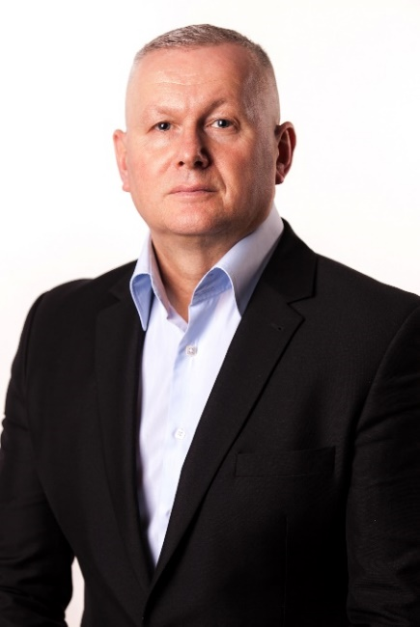

Narystė

Vietos ūkio ir kaimo reikalų komiteto narys;
Kontrolės komiteto narys;
Etikos komisijos narys;
Strateginio planavimo komisijos narys;
Lankytinų vietų pavadinimo tvirtinimo komisijos pirmininkas;
Jaunimo reikalų tarybos pirmininkas;
Klaipėdos rajono savivaldybės turizmo tarybos komisijos narys;

Vykdydamas trečiųjų metų Klaipėdos rajono savivaldybės tarybos nario darbą, vis dar neįprastomis pandemijos ir karantino sąlygomis, tęsėme darbus toliau. Tiek Komiteto posėdžiai, tiek Tarybos posėdžiai persikėlė į virtualią erdvę, dirbome nuotoliniu būdu. Klaipėdos rajono savivaldybės taryboje atstovauju Tėvynės sąjunga – Lietuvos krikščionys demokratai politinei frakcijai. Esu dėkingas rinkėjams, kurie savo apsisprendimu, balsais ir pasitikėjimu patvirtino, kad būdamas Tarybos nariu, vadovaudamasis Lietuvos Respublikos konstitucija, Vietos savivaldos įstatymu ir Klaipėdos rajono savivaldybės tarybos veiklos reglamentu, galiu būti naudingas savo darbais ir sprendimais Klaipėdos rajono gyventojams.
Per 2021-uosius metus dalyvavau visuose 15 – oje Savivaldybės tarybos posėdžių, kurių metu buvo svarstomi klausimai, analizuojamos informacijos, parengtos Savivaldybės administracijos darbuotojų, Savivaldybės tarybos narių.. Taip pat esu Klaipėdos rajono savivaldybės jaunimo reikalų tarybos pirmininkas. Dalyvavau 3 – juose posėdžiuose. Priėmėm svarbius sprendimus formuojant jaunimo politiką.
- Esu Vietos ūkio ir kaimo reikalų komiteto narys (įvyko 17 posėdžių, trys neeiliniai ir vienas išvažiuojamasis), dalyvavau visuose posėdžiuose.
- Etikos komisijos komiteto narys (įvyko 28 posėdžių, dalyvavau visuose posėdžiuose). Išnagrinėjome 41 įvairaus pobūdžio raštų ir pavedimų, priėmėme apie 40 sprendimų. Svarstėme pranešimus dėl LR Valstybės politikų elgesio kodekso pažeidimų bei priėmėme atitinkamus sprendimus. Kiekvieną mėnesį svarstėme ir analizavome Tarybos narių įvairių posėdžių nelankymo priežastis. Parengėme ir išsiuntėme 9 rekomendacijas bei 52 raštus. Analizavome Tarybos narių viešų ir privačių interesų deklaravimo duomenis. Atlikome tyrimus ir priėmėme 6 sprendimus dėl Tarybos politikų elgesio principų ir nuostatų reikalavimų pažeidimo. Vykdėme Vyriausybės tarnybinės etikos komisijos pavedimus, analizavome Tarybos narių veiklos ataskaitų rinkėjams pateikimą iki Tarybos veiklos reglamente nustatyto termino.
- Klaipėdos rajono savivaldybės strateginio planavimo komisijos narys. Buvo 5 posėdžiai, dalyvavu visuose.
- Kontrolės komisijos narys, dalyvavau visuose posėdžiuose.

2021 metais organizuoti susitikimus su gyventojais buvo itin sudėtinga, bet prie šių laikų technologijų viskas yra įmanoma.
Manau, kad esu pakankamai aktyvus ir konkretus žmogus, atviras naujoms, įdomioms ir perspektyvioms idėjoms. Susidariusioms problemoms išklausyti, visada galite su manimi susisiekti elektroniniu paštu virgilijus.skuodas@klaipedos-r.lt, ar telefonu 8-698-07123, bandysime kartu ieškoti sprendimų.

Klaipėdos rajono savivaldybės tarybos narys
Virgilijus Skuodas

